Практическая работа №3
НОРМАТИВЫ ОБРАЗОВАНИЯ ОТХОДОВ ПРОИЗВОДСТВА

Цель работы: усвоить существующие способы (методы) расчета нормативов образования отходов; научиться определять соблюдение предприятием нормативов образования отходов.

Теоретическая часть
Отходы производства – отходы, образующиеся в процессе осуществления юридическими лицами и индивидуальными предпринимателями экономической деятельности, побочные и сопутствующие продукты добычи и обогащения полезных ископаемых.
Норматив образования отходов производства – предельно допустимое количество отходов, образуемое при переработке единицы сырья, производстве единицы продукции или энергии, а также при выполнении работы, оказании услуги.
Существует несколько способов (методов) расчета нормативов образования отходов:

1 – Метод расчета по материально-сырьевому балансу
Расчет норматива отходов производится на основании фактического расхода материалов. Инженер-эколог запрашивает у организации технологические карты, технологические регламенты и другие внутренние документы (зависит от видов отходов), где указаны расход сырья и материалов, данные о количестве образующихся отходов и т.д. Это основной способ рассчитать нормативы образования отходов для производственных предприятий.

2 – Метод расчета по удельным отраслевым нормативам образования отходов
Для использования данного способа расчета используются справочники по удельным показателям образования отходов.
Пример расчета нормативов образования отходов данным методом для отхода «Смет с территории гаража, автостоянки малоопасный».

Количество отхода определяется по формуле:
M = S×m×10⁻³,
где
M [т/год (м³/год)] – количество образующегося отхода;
S [м² ] – площадь твердых покрытий, подлежащая уборке;
m [кг/м², (л/м²)] – удельная норма образования смета с 1 м² твердых покрытий за год.
Таблица 1 – Справочные данные по удельным отраслевым нормативам образования отходов
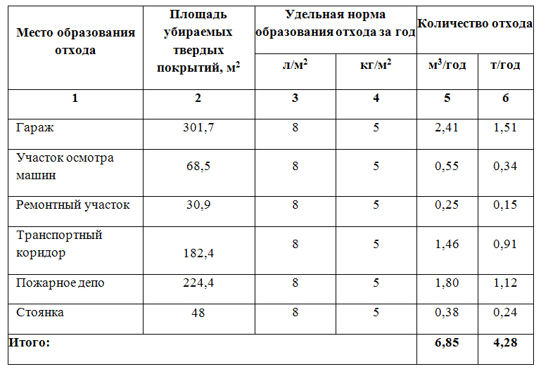
Ответ: Норматив образования «Смета с территории гаража, автостоянки малоопасного» составит: 4,28 т/год или 6,85 м³/год.

3 – Метод расчета по фактическим объемам образования отходов
Самый распространенный способ расчета нормативов – по фактическому объему образования отходов. В этом случае нормативы считаются на основании статистической информации за 3-х летний период. Собираются данные об образовании отходов, и сумма делится на три.
Фактические данные могут корректироваться после осуществления ряда мероприятий по снижению материалоемкости производимой продукции. Эколог может произвести расчет за более длительный, чем три года период, для более высокой точности.

4 – Расчетно-аналитический метод
Применяется при наличии конструкторско-технологической документации (технологических карт, рецептур, регламентов, рабочих чертежей).
В общем виде расчет выглядит следующим образом:
H_{o} = N – P – H_{п},
где
Н_{о} – норматив образования отходов, т;
N - норма расхода сырья (материалов) на единицу продукции, т;
Р - расход сырья (материалов), необходимого для осуществления производственного процесса (работы) на единицу продукции, т;
Н_{п} - неизбежные безвозвратные потери сырья (материалов) в процессе производства на единицу продукции, т.

5 – Экспериментальный метод
Нормативы образования отходов экспериментальным методом рассчитываются на основе проведения опытных измерений в производственных условиях. Используется довольно редко и применяется, когда в технологических процессах есть некоторый диапазон изменений составных элементов сырья (в литейной, химической, пищевой и других отраслях промышленности). Способ подразумеваем трудоемкие аналитические расчеты.
Порядок разработки и утверждения нормативов отходов производства в Республике Беларусь определен Положением о порядке разработки и утверждения нормативов образования отходов производства утвержден постановлением Совета Министров Республики Беларусь от 28.11.2019 № 818.
В соответствии с п. 3 Положения № 818 нормативы разрабатываются на основе сведений, полученных при инвентаризации отходов производства, технологических регламентов, удельных норм расходов сырья и материалов, материально-сырьевого баланса и иной нормативно-технической и технологической документации.
При разработке нормативов руководствуются следующими нормативными документами:
• Показатели нормативов образования отходов производства некоторых технологических процессов, утвержденные приказом Министерства природных ресурсов и охраны окружающей среды Республики Беларусь от 11.05.2011 № 200-ОД;
• Каталог нормативов образования отходов в Республике Беларусь, утвержденный приказом Министерства природных ресурсов и охраны окружающей среды Республики Беларусь от 12.12.2019 № 300-ОД (далее – Каталог нормативов);
• КП 17.11-08-2020 (33040/33140) «Охрана окружающей среды и природопользование. Отходы. Правила обращения с коммунальными отходами», утвержденный и введенный в действие постановлением Министерства жилищно-коммунального хозяйства и Министерства природных ресурсов и охраны окружающей среды Республики Беларусь от 30.06.2020 № 18/4-Т.
При определении нормативов разработчики вправе руководствоваться справочной и учебно-методической литературой, описывающей порядок и специфику осуществления технологических процессов, принцип работы оборудования и установок, являющихся источником образования отходов, а также справочной и иной документацией, устанавливающей нормативы образования отходов или удельные нормы расхода сырья.

Пример решения задачи:
На предприятии производят литые изделия из поликарбоната в количестве 500 т/год. По результатам инвентаризации установлено, что за истекший год образовалось 23,4 т отходов поликарбоната. Соблюдаются ли на предприятии утвержденные для данного производственного процесса нормативы образования отходов?

Количество отходов поликарбоната определяется по формуле
K_{отх.} = K_{готовой продукции} × N,
где
K_{отх} [т/год] – количество образующегося отхода;
K_{готовой продукции} [т/год] – количество готовой (произведенной) продукции;
N [т/т продукции] – норматив образования отходов.

Таблица 2 – Нормативы образования отходов в Республике Беларусь (Каталог нормативов …)
Наименование  производства,  технологического  процесса | Наименование  отходов | Код отхода | Показатель норматива образования отхода  производства
Наименование  производства,  технологического  процесса | Наименование  отходов | Код отхода | относительно  готовой  продукции | по отношению к  используемому  сырью
Производство литья  (литых изделий) из  поликарбоната | Отходы поликарбоната | 5711141 | 0,048 т/т продукции | –

Решение:
K_{отх.} = K_{готовой продукции} × N = 500×0,048 = 24 т/год отходов

Ответ: Согласно условиям задачи количество отходов составляет 23,4 т/год. Расчетные данные по отходам – 24 т/год, следовательно, нормативы образования отходов на предприятии соблюдаются.

Задание
Задача 1. На предприятии производят изделия из стеклопластика в количестве ____ т/год и прессованные технические изделия из карбамидных пресс-порошков в количестве ___ т/год. По результатам инвентаризации установлено, что за истекший год образовалось ___ т отходов стеклопластика и ___ т пресс-остатков.
Согласно варианту выберите из таблицы 3 исходные данные для решения задачи.
Таблица 3 – Варианты заданий
№  варианта | Количество изделий из стеклопластика, т/год | Количество прессованных технических изделий из карбамидных пресс-порошков, т/год | Количество отходов стеклопластика, т/год | Количество пресс-остатков, т/год
1 | 700 | 56,0 | 80,5 | 2,5
2 | 600 | 59,0 | 35,0 | 1,8
3 | 800 | 65,5 | 40,0 | 2,0
4 | 400 | 45,5 | 22,5 | 0,6
5 | 550 | 57,0 | 23,0 | 1,5
6 | 450 | 58,5 | 20,5 | 0,6
7 | 650 | 64,5 | 25,5 | 3,5
8 | 700 | 52,0 | 38,0 | 4,5
9 | 750 | 55,5 | 35,0 | 5,5
10 | 800 | 56,5 | 36,5 | 6,5
11 | 850 | 58,0 | 38,5 | 8,0
12 | 900 | 78,5 | 40,0 | 10,0
13 | 950 | 79,5 | 56,0 | 5,5
14 | 1000 | 70,5 | 85,0 | 2,5
15 | 400 | 25,5 | 20,0 | 3,5
16 | 600 | 60,0 | 24,5 | 2,8
17 | 700 | 59,5 | 34,5 | 2,4
Найдите в «Каталоге нормативов образования отходов» технологический процесс, соответствующий условию задачи и выберите нормативы образования отходов.
Проведите расчет.
Ответьте на вопрос: соблюдаются ли на предприятии утвержденные для данных производственных процессов нормативы образования отходов?

Задача 2. На предприятии по производству мебели для склеивания мебельных заготовок используются карбамидо-формальдегидные смолы в количестве _____ т/год. По результатам инвентаризации установлено, что за истекший год образовалось ____ т остатков смол. Соблюдаются ли на предприятии утвержденные для данных производственных процессов нормативы образования отходов?
Согласно варианту выберите из таблицы 4 исходные данные для решения задачи.
Таблица 4 – Варианты заданий
№  варианта | Количество карбамидо-формальдегидных смол, т/год | Количество остатков смол, т/год
1 | 12 500 | 25,0
2 | 13 000 | 190,0
3 | 13 500 | 210,0
4 | 14 000 | 95,5
5 | 14 500 | 85,5
6 | 15 000 | 110,0
7 | 15 500 | 75,5
8 | 16 000 | 60,0
9 | 15 800 | 55,5
10 | 15 200 | 35,0
11 | 14 700 | 310,0
12 | 14 100 | 280,5
13 | 14 200 | 45,5
14 | 13 950 | 35,5
15 | 13 850 | 40,5
16 | 12 900 | 24,5
17 | 12 000 | 20,5
Найдите в «Каталоге нормативов образования отходов» технологический процесс, соответствующий условию задачи и выберите норматив образования отходов.
Проведите расчет.
Ответьте на вопрос: соблюдается ли на предприятии утвержденный для данного производственного процесса норматив образования отходов?

Контрольные вопросы
- Дайте определение понятиям: «отходы производства», «норматив образования отходов производства».
- Перечислите способы (методы) расчета нормативов образования отходов на производстве. Какой из перечисленных методов является основным?
- Какими документами руководствуются разработчики при определении нормативов отходов производства?
- Какие мероприятия необходимо провести для того, чтобы обеспечить соблюдение нормативов образования отходов на производстве?
- Каков порядок согласования нормативов образования отходов производства?
- На какой срок производится согласование нормативов отходов?
- Какие документы необходимо подготовить предприятию для согласования нормативов образования отходов производства?

Литература
- Закон Республики Беларусь от 20 июля 2007 г. № 271-З «Об обращении с отходами». Режим доступа: https://etalonline.by/document/?regnum=h1070027
- Каталог нормативов образования отходов в Республике Беларусь, утвержденный приказом Министерства природных ресурсов и охраны окружающей среды Республики Беларусь от 12.12.2019 № 300-ОД. Режим доступа: https://minskpriroda.gov.by/laws/waste-management/
- Мисюченко, В. М. Обращение с отходами производства : учебно-методическое пособие / В. М. Мисюченко, А. Н. Гнедов. – Минск : МГЭУ им. А. Д. Сахарова, 2009. – 130 c.
- Официальный сайт Министерства природных ресурсов и охраны окружающей среды [Электронный ресурс]. – Режим доступа: http://www.minpriroda.gov.by/ru/
- Самстыко, О. А. Экология и контроль состояния окружающей среды : учеб.- метод. пособие для студентов химико-технологических специальностей / О. А. Самстыко, В. И. Романовский. – Минск: БГТУ, 2014. – 99 с.
- Материалы лекций по дисциплине «Управление отходами производства и потребления».

